專案管理CH4 四資管三A B10523030 簡聿均

------------------------------------- Ch4. Defining the Project --------------------------------------

|  |  |  |  |  |  |
| --- | --- | --- | --- | --- | --- |
| **專案管理完整流程** | | | | | |
|  | 1. Introduction 簡介 | **→** | 1. Strategy 戰略 | **→** | 1. Organization 組織 |
| **→** | 1. Define Project定義 | **→** | 1. Estimate預估 | **→** | 1. Project Networks 網圖 |
| **(a)** | 7. Managing Risk 風險 |  |  |  |  |
| **(b)** | 8. Schedule Resouurces&Costs  資源成本 | **→** | 9.Reducing Duration 時間成本 |  |  |
| **(c)** | 10.Leadership 領導 | **→** | 11.Teams 團隊 | **→** | 12.OutSourcing 外部資源 |
| **→** | 13.Monitoring Progress 監督 | **→** | 14.Project Closure 完工 |  |  |

【第1步：Defining the Project Scope 定義範圍】

**-Project Scope範圍**

專案的最終結果或任務的定義，客戶/客戶的產品或服務，具體，有形和可衡量的術語。

**-Purpose of the Scope Statement範圍說明的目的**

定義可交付成果。並將重點放在成功完成目標上。供項目業主和參與者用作規劃工具和衡量項目成功。

**-CheckList**

1.目標Project objective

2.交付Deliverables

3.里程Milestones

4.技術要求Technical requirements

5.限制排除Limits and exclusions

6.使用者回饋Reviews with customer

【第2步：Establishing Project Priorities確定項目優先順序】

**-Trade-offs權衡 (can use Project Priority Matrix**

改變與成本，時間和性能參數相關的標準的相對重要性

1.預算(Budget) 2.時間(Schedule) 3.性能(Performance)

**-Managing the Priorities of Project Trade-offs 管理權衡的優先順序**

1.約束：固定參數要求 2.增強：優化標準。 3.接受：減少標準要求。

**Project Management Trade-offs**  **Project Priority Matrix**

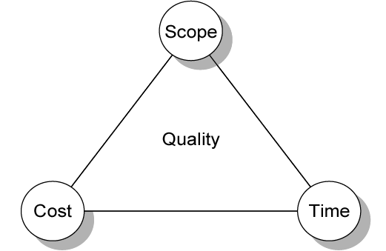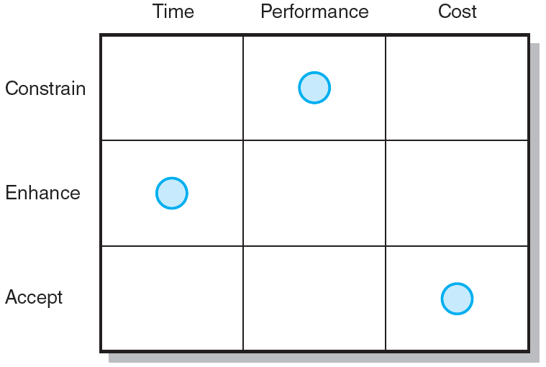

【第3步：Work Breakdown Structure創建工作分解結構】

**- Work Breakdown Structure (WBS)工作分解結構（WBS）**

便於評估組織在項目上的成本，時間和技術性能。

為管理層提供適合每個組織級別的信息。

有助於組織分解結構（OBS）的發展。 它將項目職責分配給組織單位和個人

幫助管理計劃，進度和預算。

定義溝通渠道並協助協調各種項目要素。

1.定義工作（wha）。

2.確定完成工作包的時間（long）。

3.確定完成工作包（cost）的分階段預算。

4.確定完成工作包所需的資源（much）。

5.標識負責工作單元（who）的人員。

6.確定用於衡量成功的監測點（milestones）。

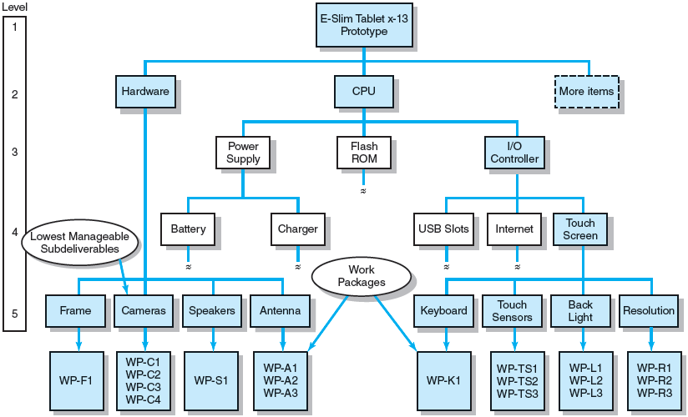

【第4步：Integrating the WBS 將WBS與組織集成】

**-Organizational Breakdown Structure 組織分解結構（OBS）**

描述公司如何組織以履行其對項目的工作責任。

提供總結組織工作單元性能的框架。

標識負責工作包的組織單位。

將組織單位與成本控制帳戶聯繫起來。

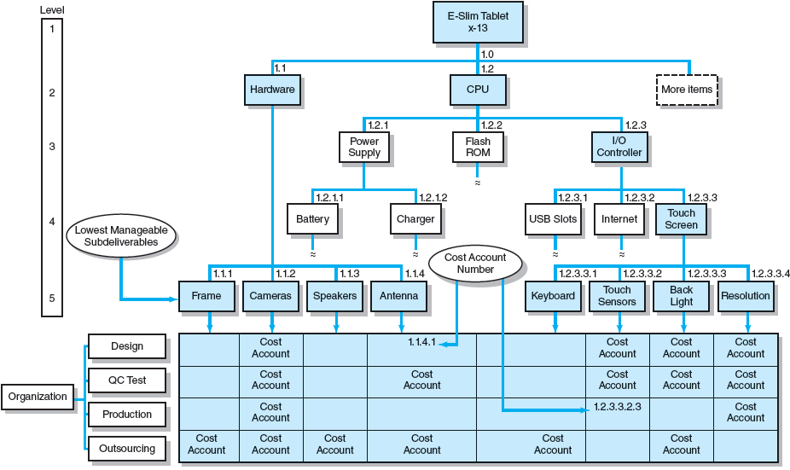

【步驟5：Coding the WBS為信息系統編碼WBS】

**-WBS Coding System編碼系統**

1.WBS的級別和要素

2.組織要素

3.工作包

4.預算和費用信息

5.允許在組織結構中的任何級別合併報表

